地域統計情報
＜各省庁の統計＞
経済BANK（世界経済の統計）
http://www.keizai―bank.com/kuni/index.html
各都道府県の統計部局へのリンク（北海道・総合政策部情報統計局統計課HP内）
http://www.pref.hokkaido.lg.jp/ss/tuk/link_prf.htm
総務省統計局
http://www.stat.go.jp/
財務省・統計情報
http://www.mof.go.jp/statistics/
各財務局へのリンク（各地の財務局のHPに地域の統計が掲載されている）
https://www.mof.go.jp/about_mof/zaimu/zaimu.htm
財務省：貿易統計（税関統計）
http://www.customs.go.jp/toukei/info/
経済産業省・統計情報
http://www.meti.go.jp/statistics/index.html
各地方経済産業局へのリンク（各地方産業局HPに統計や政策に関する情報がある）
http://www.meti.go.jp/network/data/b100001j.html
国土交通省・統計情報
http://www.mlit.go.jp/statistics/index.html
地方分局へのリンク（各地方分局のHPに地域再生やまちづくりに関する情報が多くある）
http://www.mlit.go.jp/kanrenlink.html
厚生労働省・統計情報
http://www.mhlw.go.jp/toukei_hakusho/toukei/
文部科学省：統計情報
http://www.mext.go.jp/b_menu/toukei/main_b8.htm
農林水産省：統計情報
http://www.maff.go.jp/j/tokei/
環境省：統計情報
http://www.env.go.jp/index.html
内閣府：統計情報
http://www.esri.cao.go.jp/index.html

＜主要な統計情報＞
○ e-Stat（政府統計の総合窓口）
http://www.e-stat.go.jp/SG1/estat/eStatTopPortal.do?method=init
・各府省が公表する統計データを一つにまとめたサイト
・各府省は統計表をe-Statに登録し、各府省Webサイトからもe-Statにリンクを行っている
１．人口・世帯
○国勢調査（総務省）
総務省統計局のＨＰ⇒統計データ⇒分野別一覧の国勢調査
2015年の統計値が出る
http://www.stat.go.jp/data/kokusei/2015/index.htm
・対象：日本国内に常住している者
・内容：人口や世帯、就業状態等の実態調査
・頻度：基本的に５年に一度

人口（年齢別、世帯構成、労働力人口）
常住地就業者（産業大分類、職業大分類）
従業地就業者（産業大分類、職業大分類）
人口移動
国勢調査の都道府県・市町村の主要データ一括表
男女別人口、年齢３区分、就業者昼間人口など
統計データを探す＞主要な統計から探す＞国勢調査＞都道府県・市町村統計表
平成12年、17年、22年、27年
○住民基本台帳（総務省）
http://www.e-stat.go.jp/SG1/estat/GL08020101.do?_toGL08020101_&tstatCode=000001039591
・住民票を世帯ごとに編成し作成する公簿
・対象：住民基本台帳に基づき、整理集計
・内容：人口・人口動態・世帯数の調査
・頻度：毎年
２．企業・事業所
○経済センサス（総務省・経済産業省）
http://www.stat.go.jp/data/e-census/
①基礎調査
・事業所や企業の基本的な構造を調査し、地域ごとの産業構造を明らかにする
・2009年、2014年
・対象：個人経営の農林漁業等を除く事業所
・内容：事業所の名称、所在地、従業者数、事業の種類等
2014年調査では収入額も記載（市町村、大分類）
②活動調査
・事業所、企業の経済活動の詳細を把握する
・2012年、2016年（金額データは1年前）
・対象：個人経営の農林漁業等を除く民間の事業所
・内容：事業所の売上(収入)金額、付加価値額、費用、設備投資額等
（市町村、大分類、本支店別）
３．商業（卸・小売）
○商業統計（経済産業省）
http://www.meti.go.jp/statistics/tyo/syougyo/
・対象：卸売業、小売業を営むすべての民営事業所
・内容：事業所ごとの従業者の数や商品販売額など
商業集積地（商店街、大型店）単位の集計もある
※2014年（平成26年）より、経済センサス‐基礎調査と商業統計調査を一体的に実施
４．工業（工場統計）
○工業統計（経済産業省）
http://www.meti.go.jp/statistics/tyo/kougyo/
・対象：製造業を営むすべての民営事業所
・内容：事業所数、従業者数、製造品等出荷額、原材料 使用額など
・頻度：毎年、０年、５年は全数調査
５．サービス業
○特定サービス業実態調査
http://www.meti.go.jp/statistics/tyo/tokusabizi/result-2.html
・対象：特定のサービス業
・内容：都道府県別の売上高、従業者数など
６．観光統計
e-Statから
統計データを探す＞政府統計全体から探す＞観光庁
旅行・観光消費動向調査（確報）
あるいは観光庁のHPから
http://www.mlit.go.jp/kankocho/siryou/toukei/kouzou.html
へ入ると、地域別の観光統計、観光の経済効果の解説など
７．都道府県の生産、所得、消費
○県民経済計算（内閣府）
http://www.cao.go.jp/
内閣府ホーム＞統計・調査＞国民経済計算＞県民経済計算
平成13年度‐平成26年度（93SNA、平成17年基準）
各都道府県の人口、就業者数、雇用者数
県内の産業別生産額
分配・所得項目
支出項目
各都道府県、政令市の統計
http://www.esri.cao.go.jp/jp/sna/sonota/kenmin/todouhukensi/todouhukensi.html
８．地方財政
総務省の統計が中心：地方財政（TとG）
〇地方財政統計年報
http://www.soumu.go.jp/iken/zaisei/toukei.html
〇市町村決算状況調べ
http://www.soumu.go.jp/iken/kessan_jokyo_2.html
〇市町村課税状況等調べ
総務省トップ >政策 >地方行財政 >地方税制度 >地方税に関する統計等
http://www.soumu.go.jp/main_sosiki/jichi_zeisei/czaisei/czaisei_seido/ichiran09.html
← 課税対象の個人所得額など
９．金融（預金、貸出）
〇全国地方銀行協会
http://www.chiginkyo.or.jp/
⇒ 地方銀行について
⇒ 地方銀行の主要勘定
〇日本銀行
https://www.boj.or.jp/
⇒ 統計 https://www.boj.or.jp/statistics/index.htm/
⇒ 預金・貸出 https://www.boj.or.jp/statistics/dl/index.htm/
〇信金信組
http://www.shinkin.co.jp/tikubetu/index.htm
⇒ 各地域の信金信組のディスクロージャーから貸借対照表、経営指標など
１０．年金・医療
厚生労働省 統計情報一覧
http://www.mhlw.go.jp/toukei/itiran/index.html
Δ年金：市町村
http://www.mhlw.go.jp/topics/bukyoku/nenkin/nenkin/toukei/sikutyouson.html
厚生労働省ホーム > 政策について > 分野別の政策一覧 > 年金 > 年金・日本年金機構関係 > 統計情報 > 市町村別状況
Δ年金：市町村納付状況
http://www.mhlw.go.jp/topics/bukyoku/nenkin/nenkin/toukei/nenkin_sikutyouson.html
ホーム > 政策について > 分野別の政策一覧 > 年金 > 年金・日本年金機構関係 > 統計情報 >
Δ市町村医療費
http://www.mhlw.go.jp/stf/seisakunitsuite/bunya/kenkou_iryou/iryouhoken/database/iryomap/index.html
ホーム > 政策について > 分野別の政策一覧 > 健康・医療 > 医療保険 > 医療保険データベース > 医療費の地域差分析
Δ市町村介護認定者数
http://www.wam.go.jp/wamappl/00youkaigo.nsf/aAreaSelect?OpenAgent
１１．農林水産省
http://www.machimura.maff.go.jp/machi/
ホーム > 統計情報 > わがマチ・わがムラ
市町村別農業産出額
http://www.maff.go.jp/j/tokei/kouhyou/sityoson_sansyutu/index.html

（注意事項）
※国勢調査と住民基本台帳での人口の違い
国勢調査は現住地での人口、住民基本台帳は住民登録に基づいた人口であるため一致しない。
※常住地人口と従業地人口の違い
・常住地人口：地域に常住している人口（夜間人口）
・従業地人口：常住人口－流出人口+流入人口（昼間人口）
※工業統計と経済センサスの違い
・工業統計：工場の統計であるため、間接部門は入っていない
基本的には従業員が4人以上の事業所が対象
・経済センサス：すべての事業所が対象のため、間接部門が入っている

＜統計情報の利用例＞
○人口、人口動態をみる
・総務省統計局→統計データ→統計表一覧→「国勢調査」

○自然増減・社会増減をみる
・総務省HP→政策→地方行財政→「住民基本台帳」→「人口・人口動態及び世帯数」

〇転入者と転出者の多い地域をみる（2005年～2010年）
・総務省統計局→統計データ→統計表一覧→「国勢調査」→「平成22年国勢調査」
→「人口移動集計及び従業地・通学地集計に係る遡及集計」→都道府県結果→28兵庫県
表4「現住市区町村による５年前の常住市区町村」：転入
表5「５年前の常住市区町村による現住市区町村」：転出
○地域就業圏域をみる
・総務省統計局→統計データ→統計表一覧→「国勢調査」→「平成27年国勢調査」
→「従業地・通学地による人口・就業状態等集計」→→都道府県結果→28兵庫県
表番号3-2：地域別に就業者などが「どの地域に」流出しているか
表番号4：地域別に就業者などが「どの地域から」流入しているか

○年齢階級別・男女別の人口移動をみる
・総務省統計局→統計データ→「住民基本台帳人口移動報告」→集計結果→統計表一覧
→詳細集計結果
表16-1「年齢（5歳階級），男女別他市区町村からの転入者数」
表16-2「年齢（5歳階級），男女別他市区町村への転出者数」
〇通勤流動を作成するには
調査の結果 ⇒ 統計表一覧 をクリック ・・・・各国勢調査年次の選択
⇒ e-Stat をクリック ・・・・ 最新結果一覧
従業地・通学地による人口・就業状態等集計（人口，就業者の産業（大分類）・職業（大分類）など）
の都道府県結果の＋をクリックして、ダウンロードしたい都道府県を選択
表３－２と表４をダウンロード

〇産業別の収入額や従業者の構成を作成するには
・総務省統計局→統計データ→「経済センサス」→経済センサス：基礎調査（2014年）→調査の結果
⇒「統計表一覧」⇒

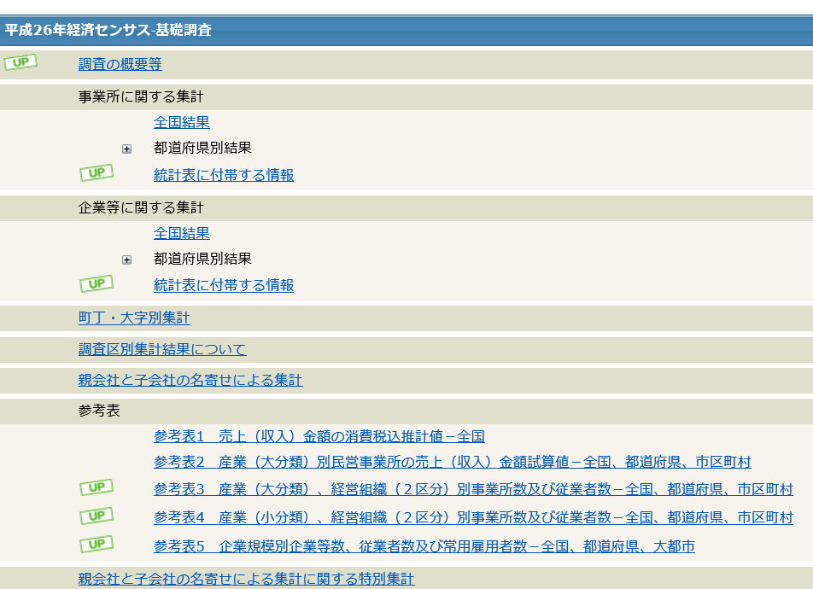の事業所に関する統計で都道府県別結果の＋から該当する都道府県を選択する。
従業者数・事業所数
産業（大分類）の場合・・・表番号25-3
産業（中分類）の場合・・・表番号3-2
全国数値は全国結果の表番号４の上
産業（小分類）の場合・・・表番号8
参考表
参考表１、２

○財政力をみる
・総務省HP→政策→統計情報→地方財政状況調査関係資料→地方公共団体の主要財政指標一覧
http://www.soumu.go.jp/iken/shihyo_ichiran.html

